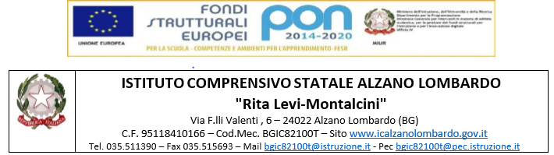All. 4

N° Protocollo ________________

Alla cortese attenzione del
Dirigente Scolastico

OGGETTO: consegna documentazione relativa alla certificazione D.S.A.

I sottoscritti ………………………………………………………………………………………… in relazione all’iscrizione del/la proprio/a figlio/a ……………………………………..
alla classe …………. .scuola (barrare la scelta)
- Infanzia
- Primaria
- Secondaria di primo grado

consegnano, in copia, la documentazione relativa alla certificazione, fornita da ................................................................................................................................................
per l‛attestazione di Disturbi Specifici di Apprendimento.

A seguito di tale referto diagnostico,

I GENITORI CHIEDONO
- che siano posti in essere gli accorgimenti compensativi e dispensativi indicati dalle vigente normativa;
- che la certificazione fornita, da ritenersi un dato sensibile sottoposto alla legge sulla Privacy e soggetto alle forme di garanzia obbligate da tale legge, sia utilizzata solo per gli scopi relativi all’organizzazione del percorso didattico educativo e resa accessibile solo ai Docenti che formano il Consiglio della classe/Team/Sezione frequentata da nostro/o figlio/a, alle referenti per i D.S.A. dell’Istituto e alla Dirigenza.

L’ISTITUTO COMPRENSIVO DI ALZANO CHIEDE
a tutte le famiglie di offrire alla scuola informazione e collaborazione.

Una stretta cooperazione tra insegnanti, famiglia e l'equipe degli specialisti dei DSA è indispensabile e prevede atteggiamento di ascolto, accoglienza, sostegno, scambio di esperienze e informazioni.
L’adeguata informazione permette agli insegnanti di prendere e mantenere i contatti con Servizi e/o Specialisti per riceverne informazioni e indicazioni competenti e sempre aggiornate, in relazione ad un settore in costante e veloce evoluzione.

Distinti saluti

…………………………………………….

…………………………………………….

…………… li ………………………

